Sauvegarde et restauration d'un espace de cours

Pourquoi effectuer une sauvegarde ?
- Pour dupliquer un espace de cours (en cas de changement de maquette, par exemple).
- Pour restaurer un espace de cours pour conserver les données des utilisateurs.
- Afin d'anticiper des risques de perte de données effacées par mégarde.
- sauvegarder un cours archivé pour ensuite le restaurer dans un nouveau cours

Les sauvegardes automatiques
En complément des sauvegardes “manuelles” qui peuvent être faites par un enseignant pour conserver une copie de son cours à moment choisit par lui, il existe des sauvegardes qui se font toutes seules lorsque l'espace cours change. Voir Sauvegardes (et restauration) automatiques des espaces cours modifiés.
 | Ces sauvegardes automatiques sont “glissantes” : seules les dernières sont conservées. Chaque nouvelles vagues de modifications du cours, élimine la plus ancienne et en créer une nouvelle.

Effectuer une sauvegarde "manuelle"
Cliquer sur “Sauvegarde” dans le bloc “Administration”.
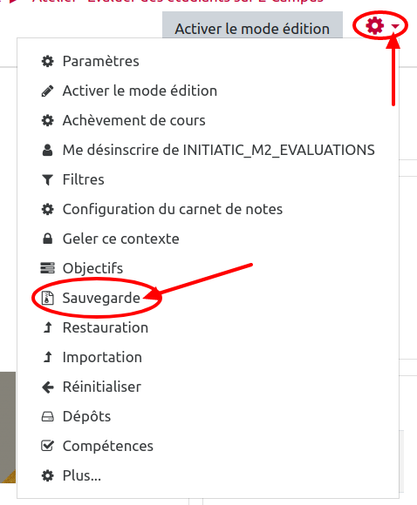
Des options vous seront proposées pour les réglages de la sauvegarde (par défaut, les options recommandées sont cochées) :
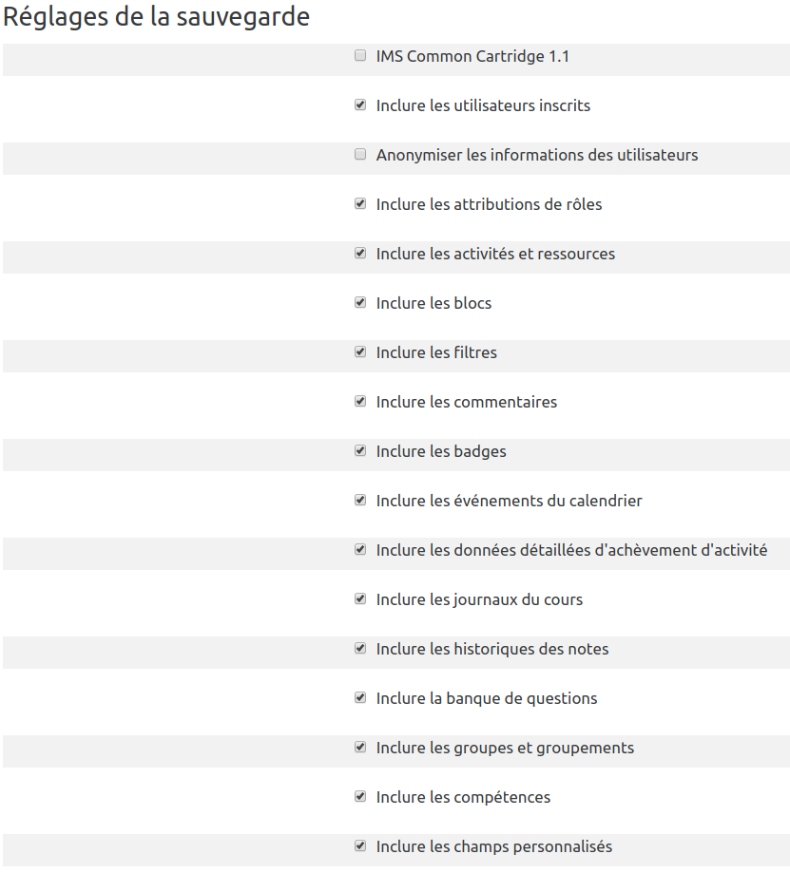
 | - IMS Common Cartridge 1.1: permet de sauvegarder le cours en format IMS.  - Pour plus de détails concernant ce format, voir la page suivante (disponible en anglais seulement) : http://docs.moodle.org/dev/IMS_common_cartridge
 | Vous pouvez dès à présent cliquer sur le bouton “Passer à la dernière étape” pour effectuer directement la sauvegarde. Les étapes de vérification ultérieures ne seront pas réalisées.
Sinon, vous pouvez cliquer sur suivant pour obtenir le schéma de la sauvegarde et cocher uniquement les éléments que vous souhaitez sauvegarder, avec ou sans données utilisateurs.
Puis cliquez sur suivant et vérifiez que le système a bien pris en compte votre sélection. Ce qui est coché est ce qui est pris en compte dans la sauvegarde.
Si le schéma de sauvegarde ne vous convient pas, vous pouvez revenir en arrière en cliquant sur “Étape précédente” en bas de la page. Sinon, cliquez sur “Effectuer la sauvegarde”.
 | Attention, si vous avez beaucoup de ressources et beaucoup d'utilisateurs, cette étape peut être assez longue à s'exécuter.
À la fin du processus, vous obtenez l'écran suivant :
En cliquant sur “Continuer”, vous arrivez sur la zone de restauration et vous constatez que le fichier y est téléchargeable, vous pouvez donc le conserver si vous le souhaitez ou sur votre ordinateur pendant 1 an (durée légale de conservation). 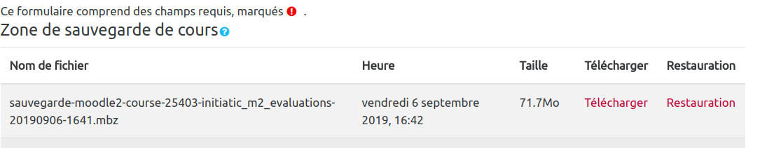
Le système prend en compte dans le nom de fichier qui est généré le numéro du cours, le nom abrégé du cours et la date du jour de la sauvegarde.

Retrouver les sauvegardes
Pour retrouver les sauvegardes que vous avez réalisées :
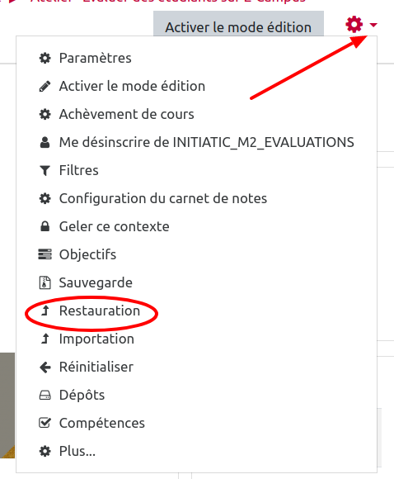
Vous obtenez la zone de restauration où vous trouverez :
- une “zone de dépôt de fichiers” (pour déposer le fichier de sauvegarde à restaurer) ;
- une “zone de sauvegarde de cours” : y sont stockées les sauvegardes manuelles de cours que vous aurez réalisées ;
- une “zone de stockage privée” : y sont stockées les sauvegardes de cours que vous aurez réalisées avec l'option d'anonymisation (option “Anonymiser les informations des utilisateurs” lors de la sauvegarde du cours) ;
- une “zone de sauvegarde automatique” : cette zone n'est plus utilisée car les sauvegardes automatiques sont déportées sur un espace externe (cf. paragraphe suivant).
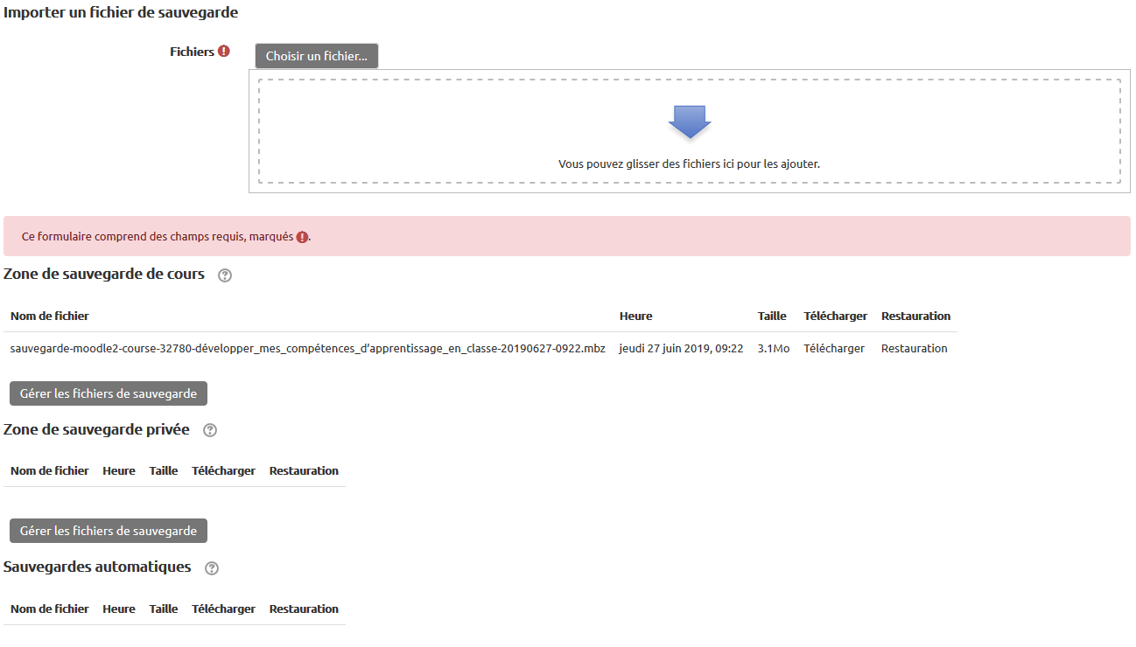
Sauvegardes automatiques :
Pour récupérer une sauvegarde automatique, contactez cemu.assistance@unicaen.fr, en précisant le nom de votre cours et le motif de récupération.

